#### 一下载

https://nginx.org/en/download.html

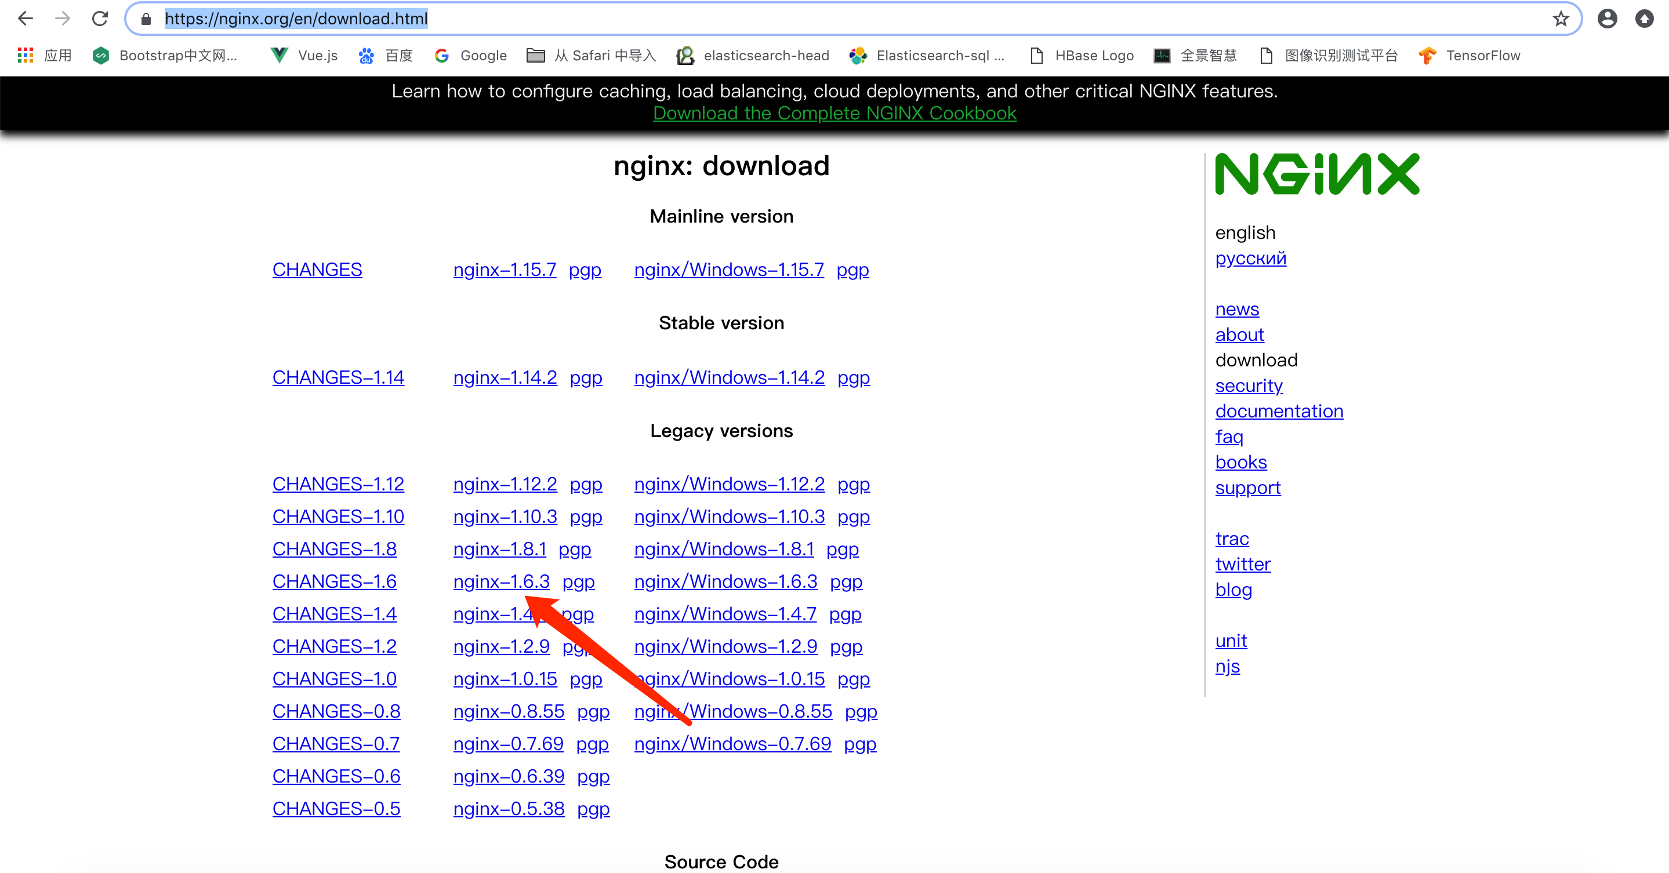

找到对应版本的nginx 下载地址

wget <https://nginx.org/download/nginx-1.6.3.tar.gz>

#### 二、解压：

tar -xvf nginx-1.6.3.tar.gz

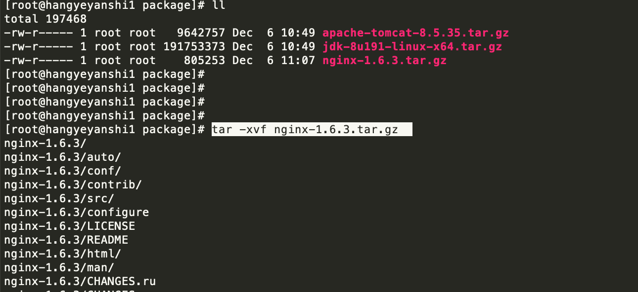

#### 三、安装编译所需环境

1、 gcc 安装

yum install gcc-c++

2、PCRE pcre-devel 安装

# yum install -y pcre pcre-devel

3、zlib 安装

# yum install -y zlib zlib-devel

4、 OpenSSL 安装

# yum install -y openssl openssl-devel

#### 四 修改配置路径

./configure --prefix=/usr/local/app/nginx

#### 五、编译安装

make && make install

#### 六、启动

进入nginx 的sbin 目录

./nginx

七、配置nginx

将nginx 用户改为root

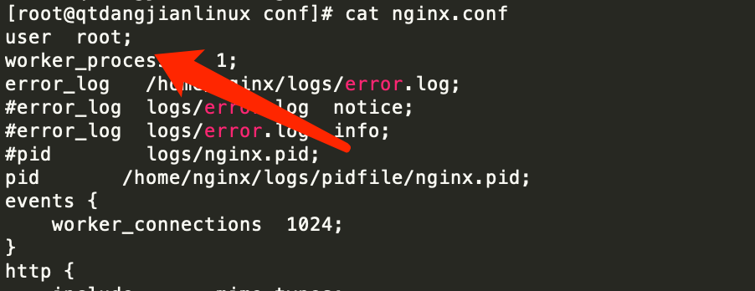

配置映射

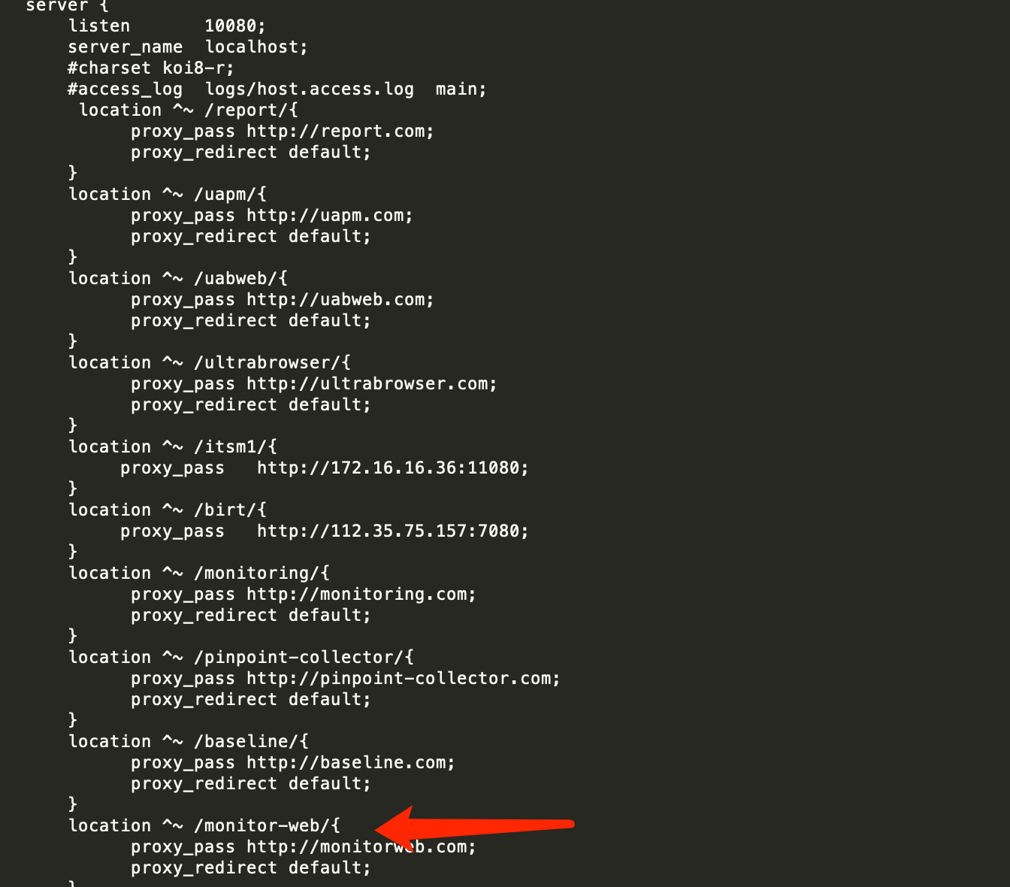

配置代理

